Дата занятия | 29.02.2025
Наименование предмета, класс | Математика, 6 А,Б,В
Тема урока | Проверочная работа
Указание ресурса | Задание по вариантам (как сидим в классе)
Ссылка на онлайн-урок, видео-урок (если есть) | 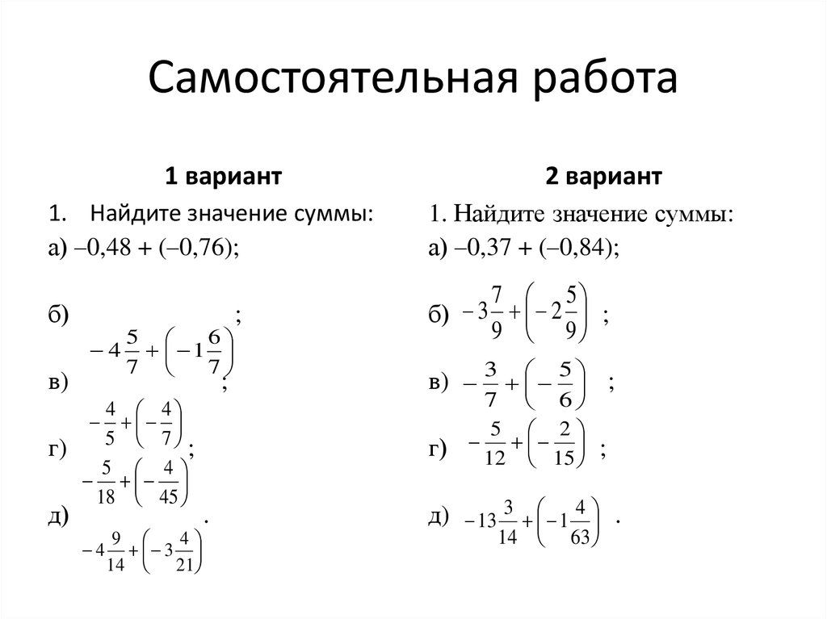
Комментарии и задания | Во вторник соберу тетради
Домашнее задание
Форма обратной связи, форма текущего контроля | Все оценки будут выставлены по математике за 04.03.25

